|  |  |
| --- | --- |
| C:\Users\nadege.fauvey\AppData\Local\Microsoft\Windows\INetCache\Content.Word\RegBFC Logo Cartouche edition CMJN.JPG | **DOSSIER TYPE APPEL À PROJETS**  **« GÉNÉRALISATION DU TRI À LA SOURCE DES BIODÉCHETS »**  **Direction de l’Environnement** |

*Ce document contient 3 pages*

**Pièces à fournir au Conseil régional :**

1. Formulaire-type ADEME de demande de subvention dûment complété :

● Le dossier complet AAP Tribio 2022, comprenant les volets administratif, technique et financier

2. Pièces complémentaires spécifiques au Conseil régional :

● Un courrier adressé à la Présidente Marie-Guite DUFAY, sollicitant l’aide de la Région et signé par une personne habilitée

● Le Plan de financement HT ou TTC (merci de bien préciser) complété – Dépenses et recettes, équilibré (voir ci-dessous). Il doit être identique à celui déposé auprès de l’ADEME (même total et même découpage)

● Les devis

● Un Relevé d’identité bancaire (RIB)

● Le Numéro SIRET (en l’absence de n°, faire une demande à l’INSEE)

● Une attestation assujettissement ou non à la TVA pour les dépenses relatives à l’opération présentée, signée du comptable ou d’une personne habilitée dans la structure. (Voir ci-dessous)

Modèle d’attestation TVA

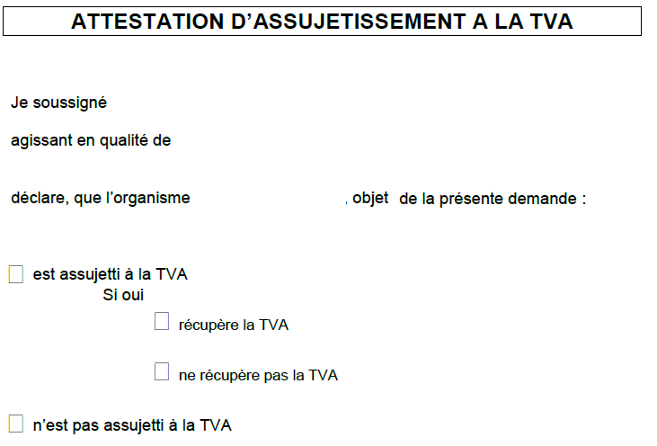

**BUDGET**[1]1 **PREVISIONNEL DE L’ACTION**

**Période du .../…/… au …/…/…**

|  |  |  |  |
| --- | --- | --- | --- |
| **CHARGES** | **Montant** | **PRODUITS** | **Montant** |
| CHARGES DIRECTES | | RESSOURCES DIRECTES | |
| **60 — Achats** | 0 | **70 — Vente de produits finis, de marchandises, prestations de services** |  |
| Prestations de services |  | **73 – Dotations et produits de tarification** |  |
| Achats matières et fournitures |  | **74- Subventions d’exploitation**[2]2 | 0 |
| Autres fournitures |  | Etat : préciser les ministères, directions ou services déconcentrés sollicités |  |
| **61 – Services extérieurs** | 0 | - |  |
| Locations |  | - |  |
| Entretien et réparation |  | Conseils régionaux : |  |
| Assurance |  | - |  |
| Documentation |  | Conseils départementaux : |  |
| **62 – Autres services extérieurs** | 0 | - |  |
| Rémunérations intermédiaires et honoraires |  | Communes, communautés de communes ou d’agglomérations, … |  |
| Publicité, publication |  | - |  |
| Déplacements, missions |  | - |  |
| Services bancaires, autres |  | - |  |
| **63 – Impôts et taxes** | 0 | Organismes sociaux (CAF, etc, détailler) : |  |
| Impôts et taxes sur rémunération |  | - |  |
| Autres impôts et taxes |  | Fonds européens (FSE, FEDER, etc) |  |
| **64- Charges de personnel** | 0 | - |  |
| Rémunération des personnels |  | L’agence de services et de paiement (emplois aidés) |  |
| Charges sociales |  | Autres établissements publics |  |
| Autres charges de personnel |  | Aides privées (fondation) |  |
| **65- Autres charges de gestion courante** |  | **75 – Autres produits de gestion courante** |  |
| **66- Charges financières** |  | Dont cotisations, dons manuels ou legs, mécénat |  |
|  |  | **76 – Produits financiers** |  |
| **67- Charges exceptionnelles** |  | **77 – Produits exceptionnels** |  |
| **68- Dotation aux amortissements, provisions et engagements à réaliser sur ressources affectées** |  | **78 — Reprises sur amortissements et provisions** |  |
| **69 – Impôt sur les bénéfices (IS) ; Participation des salariés** |  | **79 –Transfert de charges** |  |
| **TOTAL DES CHARGES** | 0 | **TOTAL DES PRODUITS** | 0 |
| **Excédent prévisionnel (bénéfice)** |  | **Insuffisance prévisionnelle (déficit)** |  |
| **CONTRIBUTIONS VOLONTAIRES[3]** | | | |
| **86- Emplois des contributions volontaires**  **en nature** | 0 | **87 - Contributions volontaires en nature** | 0 |
| Secours en nature |  | Bénévolat |  |
| Mise a disposition gratuite de biens et  prestations |  | Prestations en nature |  |
| Personnel bénévole |  | Dons en nature |  |
| **TOTAL** | 0 | **TOTAL** | 0 |
| **La subvention de ……………. € représente …….. % du total des produits :**  (montant demandé/total des produits) x 100 | | | |

1. 1 Ne pas indiquer les centimes d’euros
2. 2 L’attention du demandeur est appelée sur le fait que les indications sur les financements demandés auprès d’autres financeurs publics valent déclaration sur l’honneur et tiennent lieu de justificatifs. Aucun document complémentaire ne sera demandé si cette partie est complétée en indiquant les autres services et collectivités sollicitées.
3. Le plan comptable des associations, issu du règlement CRC n° 99-01, prévoit *a minima* une information (quantitative ou, à défaut, qualitative) dans l’annexe et une possibilité d’inscription en comptabilité mais « au pied » du compte de résultat.